**ЛАБОРАТОРНА РОБОТА № 2**

**ПОРІВНЯННЯ МЕТОДІВ КЛАСИФІКАЦІЇ ДАНИХ**

Завдання 2.1. Класифікація за допомогою машин опорних векторів

(SVM)



Завдання 2.3. Порівняння якості класифікаторів на прикладі

класифікації сортів ірисів

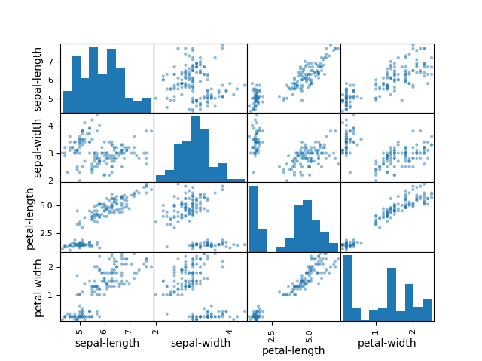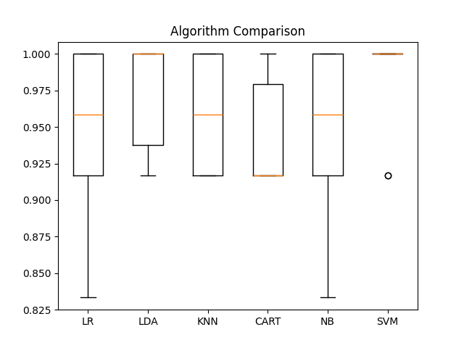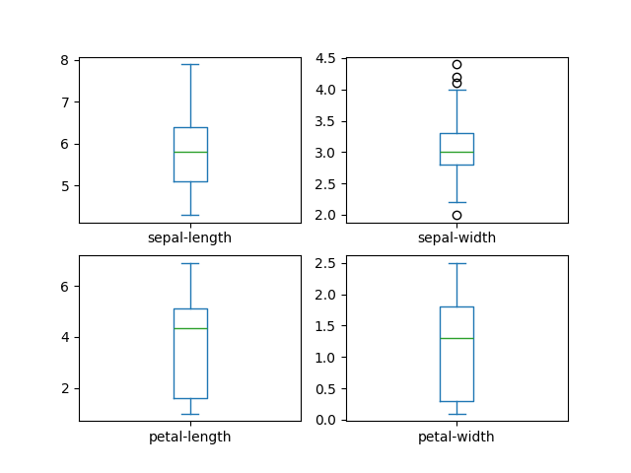

Завдання 2.4. Порівняння якості класифікаторів для набору даних завдання 2.1

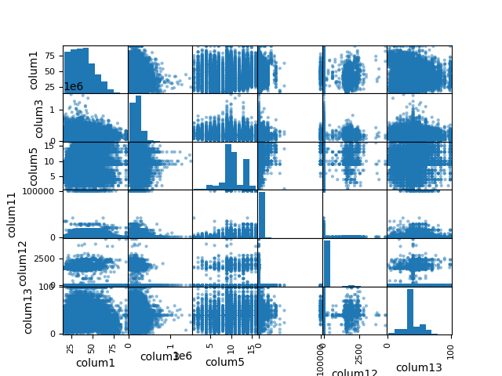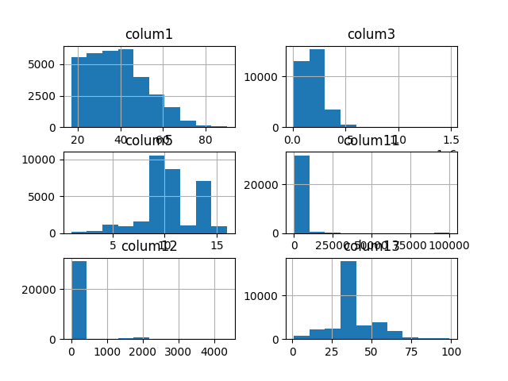

Завдання 2.5. Класифікація даних лінійним класифікатором Ridge

